Zadání praktické práce z tématu WWW stránky

Požadované znalosti: základní znalosti HTML dokumentů, formátování textu v HTML, upload na server, tabulka a obrázek v HTML, základy CSS
Vytvořte jednoduchou WWW stránku na téma „Řecko“ podle následujících parametrů:
- Vytvořte základní kostru HTML dokumentu a vložte do ní interní styl.
<style>
body{width:800px; font-family: verdana;text-align:center;margin-left: auto; margin-right: auto;}
body{background-color:rgb(255,255,153);}
p{width:100%;
position:relative;
text-align: justify;}
</style>
- Vložte styl pro barevné pozadí stránky.
- Vložte nadpis velikosti <h1> Řecko.
- Vložte vodorovnou čáru.
- Vložte text v novém odstavci.
Řecko, oficiálně Řecká republika je stát ležící v jižní Evropě – na jihu Balkánského poloostrova. Rozkládá se jak na evropské pevnině, tak na četných ostrovech v Egejském, Krétském, Thráckém, Středozemním a Jónském moři. Jeho sousedy na pevnině jsou Albánie, Severní Makedonie, Bulharsko a Turecko. Hlavním městem jsou Athény. Úředním jazykem je řečtina.
- Vložte nadpis velikosti <h2> Dějiny.
- Vložte text ve dvou nových odstavcích.
Řecké dějiny jsou důležitou součástí evropských a světových dějin. Začínají ještě před příchodem starověkých Řeků na území, které se postupně stalo sídelním územím Řeků a které zabíralo také značnou část dnešního Turecka. V období před řeckým osídlením zde žili Pelasgové (kontinentální Řecko) a Minóané (Kréta a některé ostrovy).
Někdy ve 4.–3. tisíciletí před Kristem do Řecka pronikly první řecké kmeny – Achajci, kteří vytvořili mykénskou kulturu. Později se v Řecku usadily další řecké kmeny, Dórové, Ionové, Aiolové, Epiróti a Makedonci, které se spojily s původním obyvatelstvem, a tak se vytvořil starověký řecký národ. V klasickém starořeckém (antickém) období vytvořili Řekové velkou kulturu. Poté následovaly postupně římská vláda nad tehdejším řeckým územím, byzantské období, osmanská nadvláda, období bojů za nezávislost a vznik moderního Řecka.
- Vložte nové pravidlo stylu, které obarví pozadí odstavců modře.
- Vložte tabulku podle vzoru.

národnost | počet | procentuální vyjádření
Řekové | 10 452 554 | 91%
Albánci | 481 663 | 4,5 %
Bulhaři | 43 981 | 0,7 %

- Pod tabulku vložte obrázek 1_800.jpg (https://ucimeseit.cz/wp-content/uploads/2020/11/recko.jpg ).
- Práci uložte na www server školy do složky recko.
- Odevzdejte odkaz na vlastní práci.
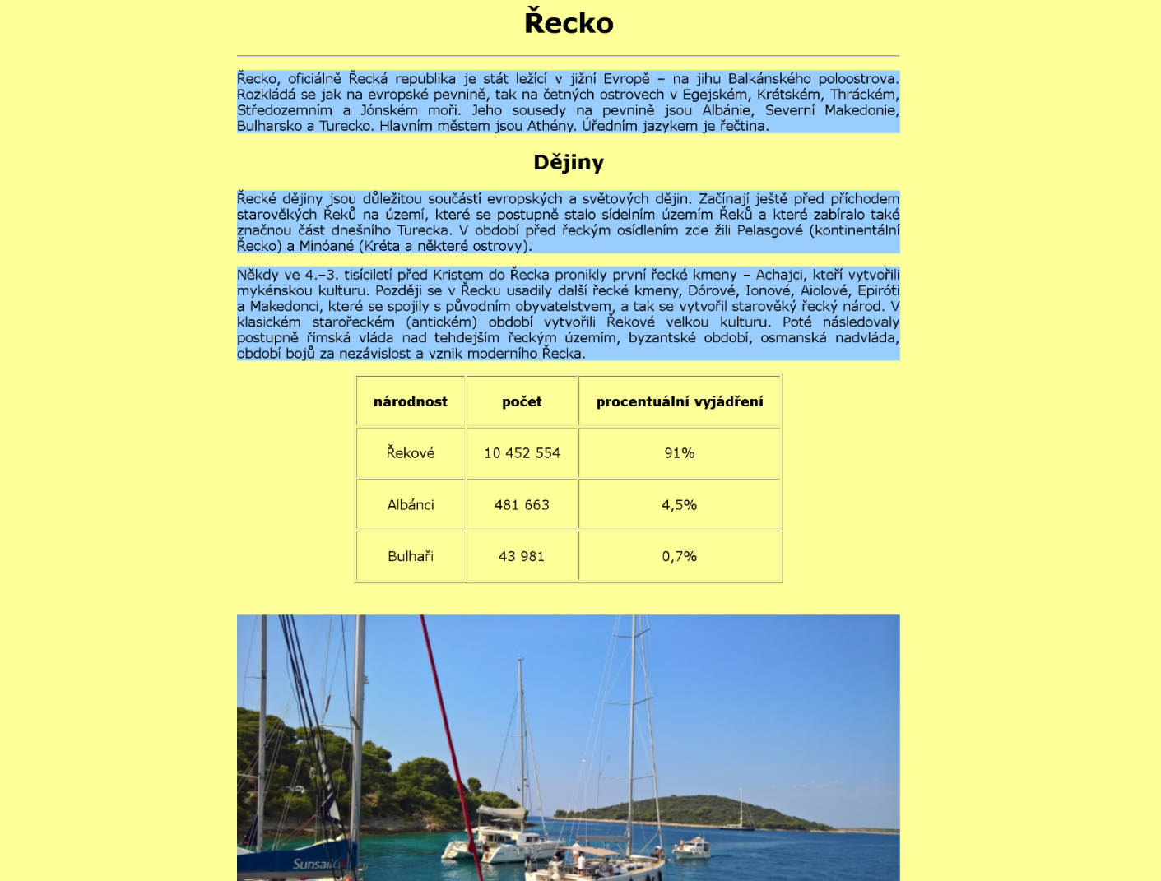
Obrázek 1 Náhled WWW stránky

